Задание на среду 15.04.2020.Развитие зрительного восприятия величины.
Задание 1. Посмотри внимательно на картинки. На верхней картинке раскрась только мелкие тарелки и назови, что мы едим из таких тарелок. На нижней картинке раскрась глубокие тарелки и назови, что мы едим из таких тарелок.
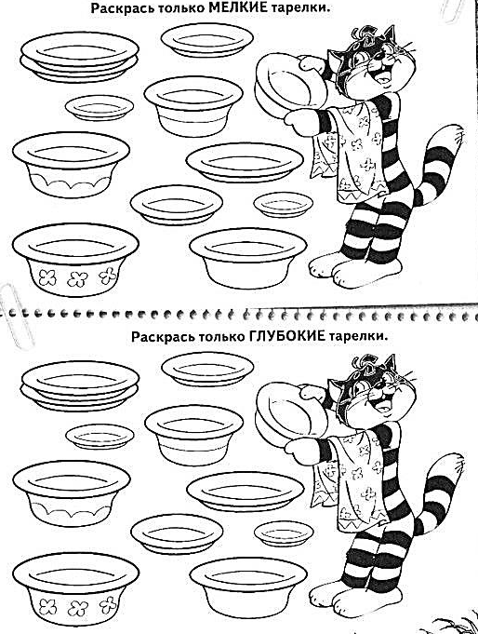

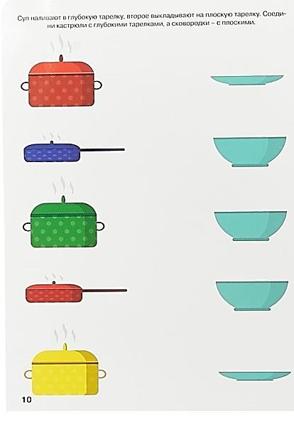
Задание 2.Посмотри внимательно на картинку. Скажи, из какой тарелки мы едим суп, а из какой второе? Соедини кастрюли с глубокими тарелками, а сковородки – с плоскими.

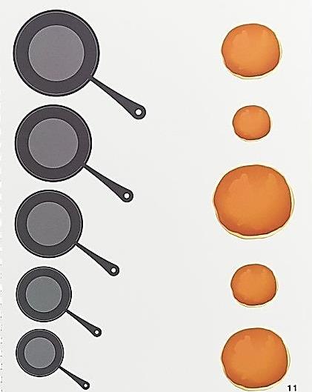
Задание 3.А теперь мы будем печь блины. Соедини их с подходящими по размеру сковородками.

